1. Kompozicija, apimanti farmaciniu požiūriu priimtiną nešiklį ir junginį, turintį (I) formulės struktūrą:
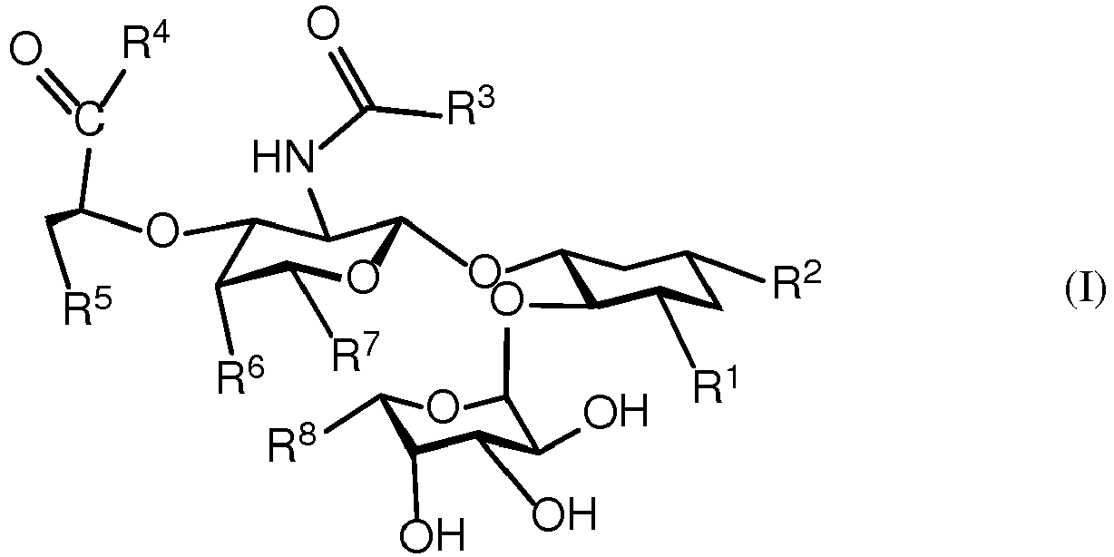
arba jo farmaciniu požiūriu priimtiną druską, stereoizomerą, tautomerą, hidratą arba solvatą, kur:
R¹ yra C₁-C₈ alkilas, C₂-C₈ alkenilas, C₂-C₈ alkinilas, C₁-C₈ haloalkilas, C₂-C₈ haloalkenilas arba C₂-C₈ haloalkinilas;
R² yra linkerio neglikomimetinė liekana, kur neglikomimetinė liekana apima polietilenglikolį;
R³ yra C₁-C₈ alkilas, C₂-C₈ alkenilas, C₂-C₈ alkinilas, C₁-C₈ haloalkilas, C₂-C₈ haloalkenilas, C₂-C₈ haloalkinilas arba ciklopropilas;
R⁴ yra -OH arba -NZ¹Z², kur Z¹ ir Z² kiekviena nepriklausomai yra H, C₁-C₈ alkilas, C₂-C₈ alkenilas, C₂-C₈ alkinilas, C₁-C₈ haloalkilas, C₂-C₈ haloalkenilas arba C₂-C₈ haloalkinilas arba kur Z¹ ir Z² susijungia sudaryti žiedą;
R⁵ yra C₃-C₈ cikloalkilas;
R⁶ yra -OH, C₁-C₈ alkilas, C₂-C₈ alkenilas, C₂-C₈ alkinilas, C₁-C₈ haloalkilas, C₂-C₈ haloalkenilas arba C₂-C₈ haloalkinilas;
R⁷ yra -CH₂OH, C₁-C₈ alkilas, C₂-C₈ alkenilas, C₂-C₈ alkinilas, C₁-C₈ haloalkilas, C₂-C₈ haloalkenilas arba C₂-C₈ haloalkinilas; ir
R⁸ yra C₁-C₈ alkilas, C₂-C₈ alkenilas, C₂-C₈ alkinilas, C₁-C₈ haloalkilas, C₂-C₈ haloalkenilas arba C₂-C₈ haloalkinilas,
skirtas panaudoti ląstelių iš kaulų čiulpų mobilizavimo būdui subjekte.

2. Kompozicija, skirta panaudoti pagal 1 punktą, kur (I) formulės junginys turi formulę:
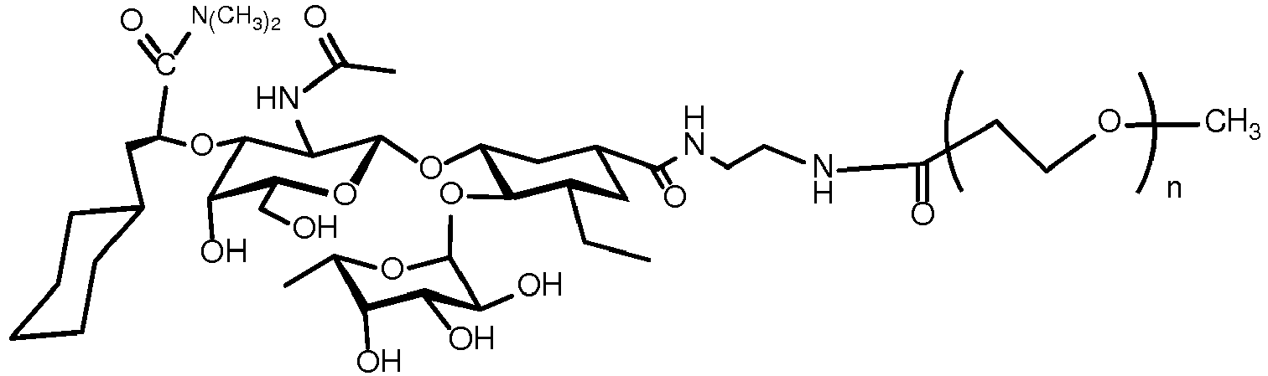
arba
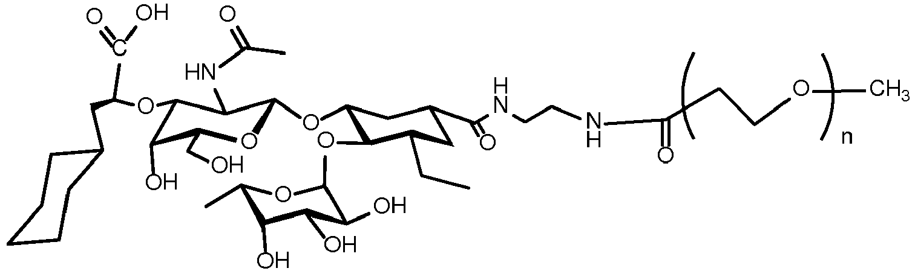
kurioje n yra 1-100.

3. Kompozicija, skirta panaudoti pagal 2 punktą, kur n yra 4, 8, 12, 16, 20, 24 arba 28.

4. Kompozicija, skirta panaudoti pagal 1 punktą, kur junginys turi formulę:
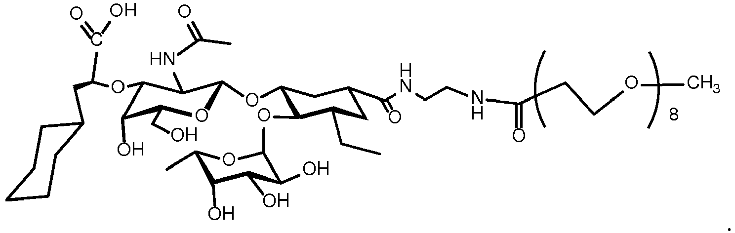

5. Kompozicija, skirta panaudoti pagal 1 punktą, kur junginys turi formulę:
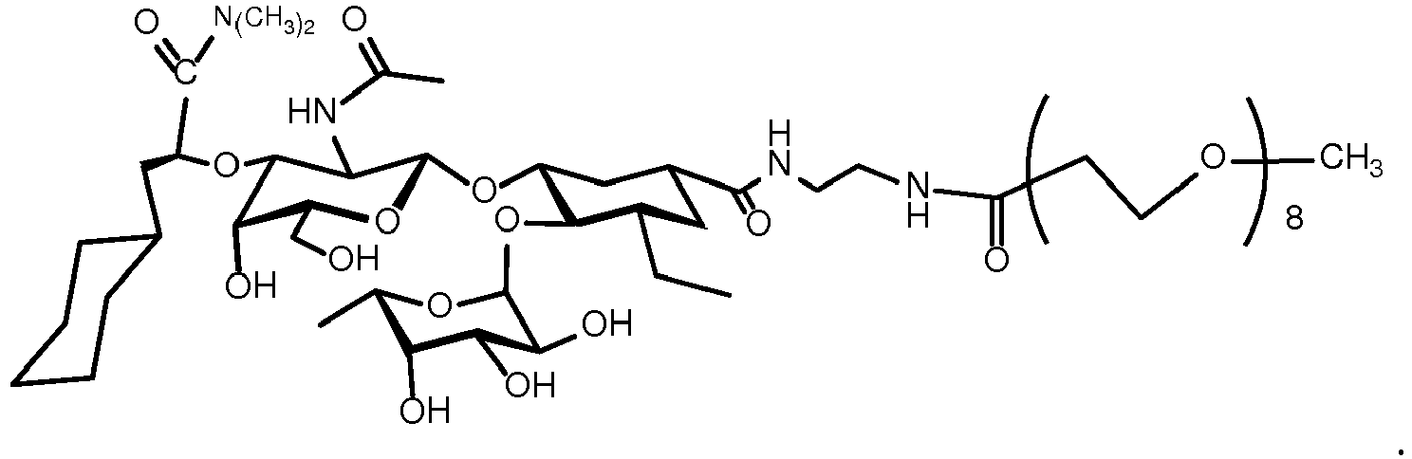

6. Kompozicija, skirta panaudoti pagal 1 punktą, kur junginys turi formulę:
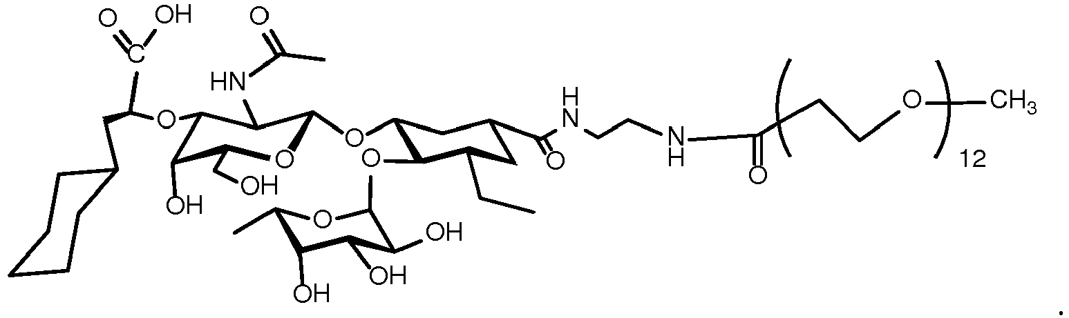

7. Kompozicija, skirta panaudoti pagal 1 punktą, kur junginys turi formulę:
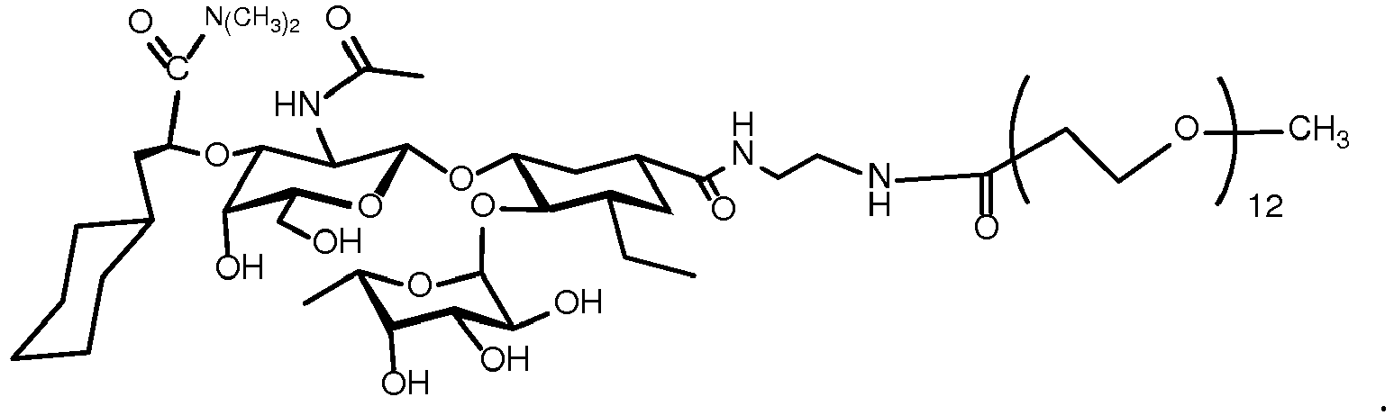

8. Kompozicija, skirta panaudoti pagal bet kurį iš 1-7 punktų, kur ląstelės yra hemopoetinės ląstelės.

9. Kompozicija, skirta panaudoti pagal 8 punktą, kur hemopoetinės ląstelės yra hemopoetinės kamieninės ląstelės ir hemopoetinių ląstelių pirmtakai.

10. Kompozicija, skirta panaudoti pagal 8 punktą, kur hemopoetinės ląstelės yra subrendę baltieji kraujo kūneliai.

11. Kompozicija, skirta panaudoti pagal bet kurį iš 1-7 punktų, kur ląstelės yra navikinės ląstelės.

12. Kompozicija, skirta panaudoti pagal 11 punktą, kur navikinės ląstelės yra hematologinės navikinės ląstelės.

13. Kompozicija, skirta panaudoti pagal 11 punktą, kur navikinės ląstelės yra piktybinės ląstelės.

